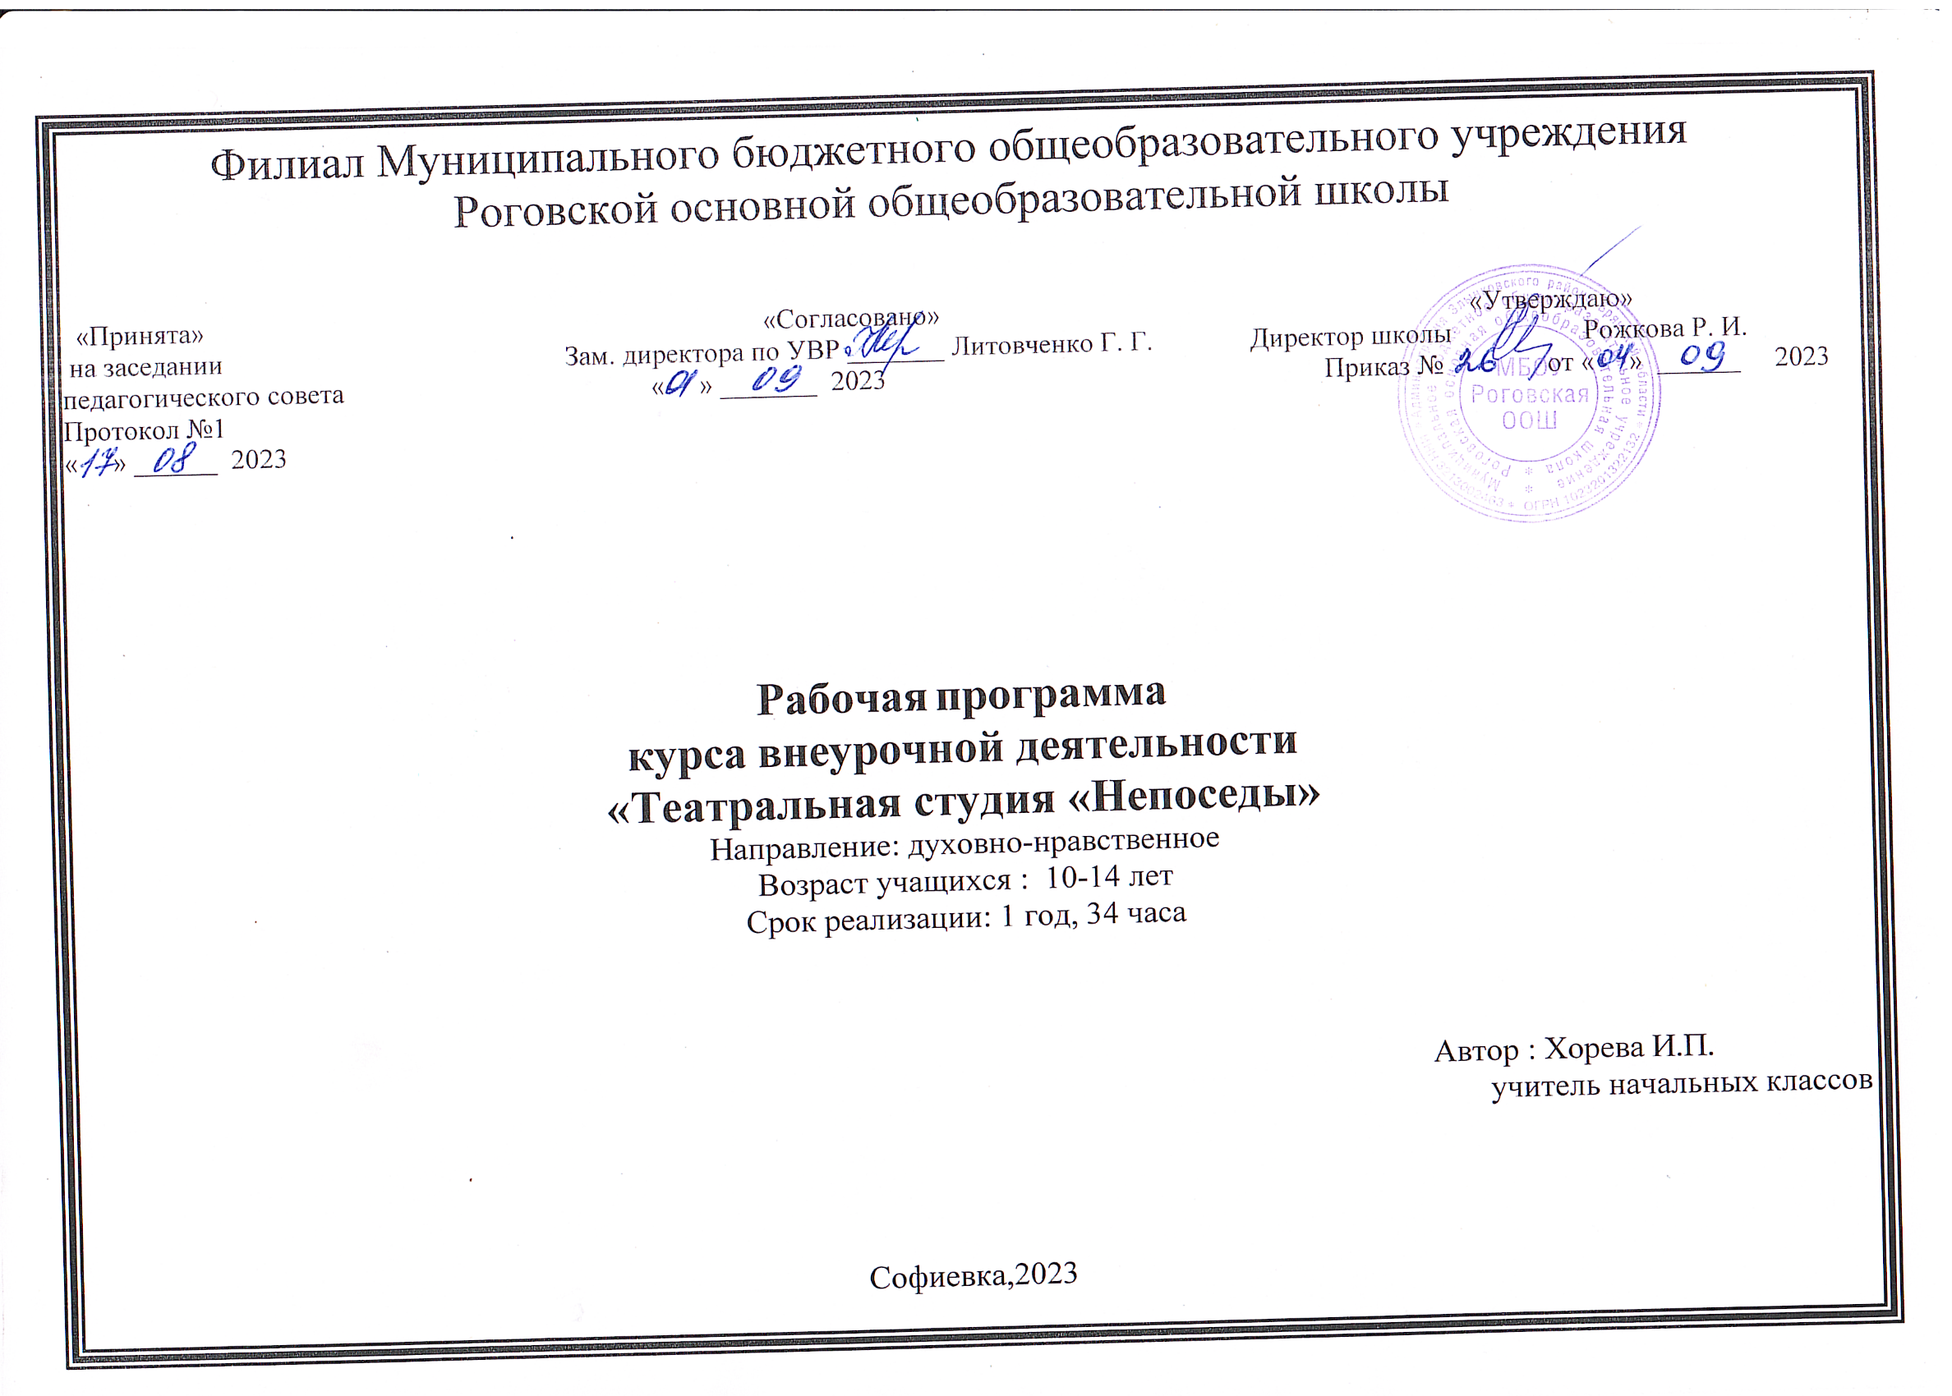

**ПОЯСНИТЕЛЬНАЯ ЗАПИСКА**

Важнейшей целью современного образования и одной из приоритетных задач общества и государства является воспитание нравственного, ответственного, инициативного и компетентного гражданина России.

В новом Федеральном государственном образовательном стандарте общего образования процесс образования понимается не только как процесс усвоения системы знаний, умений и компетенций, составляющих инструментальную основу учебной деятельности учащегося, но и как процесс развития личности, принятия духовно-нравственных, социальных, семейных и других ценностей.

Государство и общество ставят перед педагогами следующие задачи: создание системы воспитательных мероприятий, позволяющих обучающимся осваивать, и на практике использовать полученные знания; формирование целостной образовательной среды, включающей урочную, внеурочную и внешкольную деятельность и учитывающую историко-культурную, этническую и региональную специфику; формирование активной деятельностной позиции; выстраивание социального партнерства школы с семьей.

Творчество – мощный фактор индивидуального и общественного развития, факт, который признается сейчас многими. Большинство авторов рассматривают сущность личности именно в связи с ее творческими возможностями и проявлениями. Театральное творчество несет в себе функцию разумного и полезного проведения досуга с целью самореализации детей и подростков. Очевидно, что театр своей многомерностью, своей многоликостью и синтетической природой способен помочь ребенку раздвинуть рамки постижения мира, увлечь его добром, желанием делиться своими мыслями, умением слышать других, развиваться, творя (разумеется, на первых порах с педагогом) и играя.

Рабочая программа внеурочной деятельности «Театральная студия «Непоседы» для 5-7 -х классов разработана в соответствии с требованиями Федерального государственного образовательного стандарта основного общего образования, требованиями к основной образовательной программе основного общего образования.

**Актуальность**

В основе программы лежит идея использования потенциала театральной педагогики, позволяющей развивать личность ребёнка, оптимизировать процесс развития речи, голоса, чувства ритма, пластики движений.

**Отличительными особенностями** программы является:

- деятельностный подход к воспитанию и развитию ребенка средствами театра, где школьник выступает в роли то актёра, то музыканта, то художника, на практике узнаёт о том, что актёр – это одновременно и творец, и материал, и инструмент;

- принцип междисциплинарной интеграции – применим к смежным наукам (уроки литературы и музыки, литература и живопись, изобразительное искусство и технология, вокал и ритмика);

- принцип креативности – предполагает максимальную ориентацию на творчество ребенка, на развитие его психофизических ощущений, раскрепощение личности.

**Новизна** образовательной программы состоит в том, что учебно-воспитательный процесс осуществляется через различные направления работы: воспитание основ зрительской культуры, развитие навыков исполнительской деятельности, накопление знаний о театре, которые переплетаются, дополняются друг в друге, взаимно отражаются, что способствует формированию нравственных качеств у воспитанников объединения.

Программа способствует подъему духовно-нравственной культуры и отвечает запросам различных социальных групп нашего общества, обеспечивает совершенствование процесса развития и воспитания детей. Выбор профессии не является конечным результатом программы, но даёт возможность обучить детей профессиональным навыкам, предоставляет условия для проведения педагогом профориентационной работы.

Полученные знания позволят воспитанникам преодолеть психологическую инертность, позволят развить их творческую активность, способность сравнивать, анализировать, планировать, ставить внутренние цели, стремиться к ним.

Программа ««Театральная студия «Непоседы» учитывает возрастные, общеучебные и психологические особенности школьников среднего звена.

**Цель** программы – создание условий для социализации личности школьников, их эмоционально-эстетического развития.

**Задачи**:

1) опираясь на синтетическую природу театрального искусства, способствовать раскрытию и развитию творческого потенциала каждого ребенка;

2) помочь овладеть навыками коллективного взаимодействия и общения;

3) через театр привить интерес к мировой художественной культуре и дать первичные сведения о ней;

4) научить творчески, с воображением и фантазией относиться к любой работе;

4) сформировать понимающего, умного, воспитанного театрального зрителя, обладающего художественным вкусом, необходимыми знаниями;

5) помочь ребенку раскрыться и проявить себя в общении, а затем и в творчестве.

**Программа предусматривает использование следующих форм проведения занятий:**

игра

беседа

иллюстрирование

изучение основ сценического мастерства

мастерская образа

мастерская костюма, декораций

инсценирование прочитанного произведения

постановка спектакля

посещение спектакля

работа в малых группах

актёрский тренинг

экскурсия

выступление

Занятия по программе внеурочной деятельности «Театральная студия «Непоседы» для учащихся 5-7 классов проводятся 1 раз в неделю по 1 часу, 34 часа в год.

**Планируемые результаты освоения курса внеурочной деятельности**

**ЛИЧНОСТНЫЕ, МЕТАПРЕДМЕТНЫЕ И ПРЕДМЕТНЫЕ РЕЗУЛЬТАТЫ ОСВОЕНИЯ КОНРЕТНОГО КУРСА**

**Личностные** результаты.

У учеников будут сформированы:

۰этические чувства, эстетические потребности, ценности и чувства на основе опыта слушания и заучивания произведений художественной литературы;

۰осознание значимости занятий театральным искусством для личного развития.

۰формирование целостного мировоззрения, учитывающего культурное, языковое, духовное многообразие современного мира;

۰формирование осознанного, уважительного и доброжелательного отношения к другому человеку, его мнению, мировоззрению, культуре; готовности и способности вести диалог с другими людьми и достигать в нем взаимопонимания;

۰развитие морального сознания и компетентности в решении моральных проблем на основе личностного выбора, формирование нравственных чувств и нравственного поведения, осознанного и ответственного отношения к собственным поступкам;

۰формирование коммуникативной компетентности в общении и сотрудничестве со сверстниками, взрослыми в процессе образовательной, творческой деятельности;

**Метапредметные**

• обогащении ключевых компетенций (коммуникативных, деятельностных и др.) художественно-эстетическим содержанием;

• умении организовывать самостоятельную творческую деятельность, выбирать средства для реализации художественного замысла;

• способности оценивать результаты художественно-творческой деятельности, собственной и одноклассников.

• Совершенствовать продуктивное сотрудничество (общение, взаимодействие) со сверстниками при решении различных творческих задач во внеурочной и внешкольной художественно-эстетической деятельности;

•Осваивать начальные формы познавательной и личностной рефлексии; позитивной самооценки своих актёрских способностей;

•Овладевать навыками смыслового прочтения содержания текстов различных театральных жанров в соответствии с целями и задачами деятельности;

•Учить осуществлять информационную, познавательную и практическую деятельность с использованием различных средств информации и коммуникации (включая пособия на электронных носителях, обучающие музыкальные программы, цифровые образовательные ресурсы, мультимедийные презентации, работу с интерактивной доской и т. п.). ;

**Предметные результаты:**

Учащиеся научатся:

۰ выполнять упражнения актёрского тренинга;

۰строить этюд в паре с любым партнёром;

۰ развивать речевое дыхание и правильную артикуляцию;

۰ владеть видами театрального искусства, основами актёрского мастерства;

۰ сочинять этюды по сказкам;

۰ умению выражать разнообразные эмоциональные состояния (грусть, радость, злоба, удивление, восхищение) ;

Метапредметными результатами является формирование универсальных учебных действий (УУД).

**Регулятивные УУД:**

Обучающийся научится:

۰ понимать и принимать учебную задачу, сформулированную учителем;

۰ планировать свои действия на отдельных этапах работы над пьесой;

۰ осуществлять контроль, коррекцию и оценку результатов своей деятельности;

۰ анализировать причины успеха/неуспеха, осваивать с помощью учителя позитивные установки типа: «У меня всё получится», «Я ещё многое смогу»;

**Познавательные**УУД:

Обучающийся научится:

۰ пользоваться приёмами анализа и синтеза при чтении и просмотре видеозаписей, проводить сравнение и анализ поведения героя.

۰ понимать и применять полученную информацию при выполнении заданий;

۰ проявлять индивидуальные творческие способности при сочинении этюдов, подборе простейших рифм, чтении по ролям и инсценировании.

**Коммуникативные**УУД:

Обучающийся научится:

۰ включаться в диалог, в коллективное обсуждение, проявлять инициативу и активность

۰работать в группе, учитывать мнения партнёров, отличные от собственных;

۰ обращаться за помощью;

۰ формулировать свои затруднения;

۰ предлагать помощь и сотрудничество;

۰ слушать собеседника;

۰ договариваться о распределении функций и ролей в совместной деятельности, приходить к общему решению;

۰ формулировать собственное мнение и позицию;

۰осуществлять взаимный контроль, адекватно оценивать собственное поведение и поведение окружающих.

**Формы контроля**

Для полноценной реализации данной программы используются разные виды контроля:

* текущий – осуществляется посредством наблюдения за деятельностью ребенка в процессе занятий;
* промежуточный – праздники, соревнования, занятия-зачеты, конкурсы ;
* итоговый – открытые занятия, спектакли.

**Формой подведения итогов** считать: выступление на школьных праздниках, торжественных и тематических линейках, участие в школьных мероприятиях, родительских собраниях, классных часах, участие в мероприятиях младших классов, инсценирование сказок, сценок из жизни школы и постановка сказок и пьесок для свободного просмотра.

**ТЕМАТИЧЕСКОЕ ПЛАНИРОВАНИЕ КУРСА**

|  |  |  |
| --- | --- | --- |
| № **п/п** | **Тема** | **Количество часов** |
|  | «Создатели спектакля: писатель, поэт, драматург» | 5 |
| 2 | «Язык жестов, или как стать воспитанным» | 2 |
| 3 | «Учимся говорить красиво, или как избавиться от каши» | 4 |
| 4 | «Рифма, или похожие хвосты» | 4 |
| 5 | «Искусство декламации, или Штранная история» | 2 |
| 6 | «Играем в слова, или моя Вообразилия» | 2 |
| 7 | «Дом для чудесных представлений» | 15 |
|  | ИТОГО | 34 |

**КАЛЕНДАРНО- ТЕМАТИЧЕСКОЕ ПЛАНИРОВАНИЕ**

|  |  |  |  |  |
| --- | --- | --- | --- | --- |
| **№ п/п** | **Дата**  **( число/ месяц/год)** | **Содержание (тема занятия)** | **Количество часов** | **Примечание** |
|
|  | **Раздел №1: «Создатели спектакля: писатель, поэт, драматург»** | | 5 |  |
| 1 |  | Литературная часть в театре. Драматург и пьеса. | 1 |  |
| 2 |  | Театральные жанры, или грустное и смешное рядом. | 1 |  |
| 3 |  | Чтение по ролям пьесы «Петрушка и подушка». | 1 |  |
| 4 |  | Изготовление куклы для спектакля. | 1 |  |
| 5 |  | Показ отрывков «Петрушка и подушка» | 1 |  |
|  | Раздел № 2: **«Язык жестов, или как стать воспитанным»**(2 часа) | |  |  |
| 6 |  | Язык жестов. Значение слова и жеста в общении между людьми, в профессии актёра. | 1 |  |
| 7 |  | Язык жестов. Значение слова и жеста в общении между людьми, в профессии актёра. | 1 |  |
|  | Раздел № 3 **«Учимся говорить красиво, или как избавиться от каши» (4 часа**) | |  |  |
| 8 |  | Дикция. Речевой тренинг | 1 |  |
| 9 |  | Тренинг гласных звуков. | 1 |  |
| 10 |  | Тренинг согласных звуков. | 1 |  |
| 11 |  | Чтение стихотворений с разной интонацией**.**Чтение стихотворений в разном темпе. |  |  |
|  | Раздел № 4 **«Рифма, или похожие хвосты»**(4 часа) | |  |  |
| 12 |  | Рифма. | 1 |  |
| 13 |  | Чтение стихотворения С. Михалкова «Муха и пчела» | 1 |  |
| 14 |  | Ритм. | 1 |  |
| 15 |  | «Детские считалки, или Эники-беники» | 1 |  |
|  | Раздел № 5 **«Искусство декламации, или Штранная история»**(2 часа) | |  |  |
| 16 |  | История возникновения ораторского искусства. | 1 |  |
| 17 |  | Скороговорки, или «Шла Саша по шоссе…» | 1 |  |
|  | Раздел № 6 **«Играем в слова, или моя Вообразилия» (2 часа)** | |  |  |
| 18 |  | Воображение в профессии актёра и режиссёра, поэта и писателя, в жизни человека. | 1 |  |
| 19 |  | Воображение в профессии актёра и режиссёра, поэта и писателя, в жизни человека. | 1 |  |
|  | Раздел № 7 **«Дом для чудесных представлений» (15 часов)** | |  |  |
| 20 |  | Импровизация, или театр-экспромт. | 1 |  |
| 21 |  | Диалог. | 1 |  |
| 22 |  | Монолог, или театр одного актера. | 1 |  |
| 23 |  | Просмотр спектакля «Муха-цокотуха». Беседа после просмотра спектакля. | 1 |  |
| 24 |  | Просмотр спектакля «Щелкунчик» .Беседа после просмотра спектакля**.** | 1 |  |
| 25 |  | Наш театр. Подбор художественного произведения для постановки спектакля.  ( по сказкам А. С. Пушкина ) | 1 |  |
| 26 |  | Наш театр. Работа над спектаклем. Подбор музыки. | 1 |  |
| 27 |  | Наш театр. Работа над спектаклем. Прослушивание и подбор шумов и звуков к спектаклю. | 1 |  |
| 28 |  | Наш театр. Работа над спектаклем. Афиша. | 1 |  |
| 29 |  | Работа над спектаклем. Изготовление декораций. | 1 |  |
| 30 |  | Работа над спектаклем. Изготовление декораций. | 1 |  |
| 31 |  | Работа над спектаклем. Изготовление сценических костюмов. | 1 |  |
| 32 |  | Наш театр. Работа над спектаклем. Изготовление сценических костюмов. | 1 |  |
| 33 |  | Работа над спектаклем. Генеральная репетиция. | 1 |  |
| 34 |  | Показ спектакля на школьном концерте. | 1 |  |

**СОДЕРЖАНИЕ КУРСА ВНЕУРОЧНОЙ ДЕЯТЕЛЬНОСТИ**

**.«Создатели спектакля: писатель, поэт, драматург»**

Первичное представления о жанрах: «комедия», «трагедия», «драма» и «мелодрама».Углубление представления о драматургии в театре, работе драматурга.

-Беседа о театре. Значение театра, его отличие от других видов искусств.

- Знакомство с театрами (презентация)

**«Язык жестов, или как стать воспитанным»**

Знакомство с понятием «жесты».

*Задачи учителя.* Учить детей ориентироваться в пространстве, равномерно размещаться на площадке, строить диалог с партнером на заданную тему; развивать способность произвольно напрягать и расслаблять отдельные группы мышц, запоминать слова героев спектаклей; развивать зрительное, слуховое внимание, память, наблюдательность, образное мышление, фантазию, воображение, интерес к сценическому искусству; упражнять в четком произношении слов, отрабатывать дикцию; воспитывать нравственно-эстетические качества.

**«Учимся говорить красиво»**

Знакомство с понятием «дикция», «речевая гимнастика», «сценическая речь», «самомассаж», «артикуляционная гимнастика», «интонация».., «темп речи».

*Задачи учителя .* Развивать речевое дыхание и правильную артикуляцию, четкую дикцию, разнообразную интонацию, логику речи; связную образную речь, творческую фантазию; учить сочинять небольшие рассказы и сказки, подбирать простейшие рифмы; произносить скороговорки и стихи; тренировать четкое произношение согласных в конце слова; пользоваться интонациями, выражающими основные чувства; пополнять словарный запас.

**Рифма**

Закрепление и углубление представления о рифме. Знакомство с понятием «ритм». Ритм в различных видах искусства.

*Задачи учителя*. Учить сочинять этюды по сказкам, басням; развивать навыки действий с воображаемыми предметами; учить находить ключевые слова в отдельных фразах и предложениях и выделять их голосом; развивать умение пользоваться интонациями, выражающими разнообразные эмоциональные состояния (грустно, радостно, сердито, удивительно, восхищенно, жалобно, презрительно, осуждающе, таинственно и т.д.); пополнять словарный запас, образный строй речи.

**Искусство декламации.**

Знакомство с понятиями: «риторика», «ораторское искусство», «скороговорка».

*Задачи учителя.*Познакомить детей с театральной терминологией; с основными видами театрального искусства; воспитывать культуру поведения в театре.

**Играем в слова.**

Углубление представления о понятиях: «воображение» и «фантазия».

*Задачи учителя*. Учить сочинять этюды по сказкам, басням; развивать навыки действий с воображаемыми предметами; учить находить ключевые слова в отдельных фразах и предложениях и выделять их голосом; развивать умение пользоваться интонациями, выражающими разнообразные эмоциональные состояния (грустно, радостно, сердито, удивительно, восхищенно, жалобно, презрительно, осуждающе, таинственно и т.д.); пополнять словарный запас, образный строй речи.

**Дом для чудесных представлений.**

Знакомство с понятием «импровизация», «экспромт», «диалог», «монолог», «внутренний монолог»

*Задачи учителя.*Познакомить детей с театральной терминологией; с основными видами театрального искусства; воспитывать культуру поведения в театре.

**Организационно-педагогические условия реализации программы**

**Учебно-методическое и информационное обеспечение программы:**

* Д.В.Григорьев, Б.В.Куприянов. Программы внеурочной деятельности. Художественное творчество. Пособие для учителей. - М.: Просвещение, - 2011.
* Д.В.Григорьев, П.В.Степанов. Программы внеурочной деятельности. - М.: Просвещение, - 2011
* В.А. Горский. Примерная программа по внеурочной деятельности. Начальное и основное образование» (стандарты второго поколения). 2-е издание, - М.: Просвещение, - 2011.:
* Букатов В. М., Ершова А. П. Я иду на урок: Хрестоматия игровых приемов обучения. - М.: Первое сентября, - 2000.
* Ю. Алянский. Азбука театра. – М.: Детская литература, - 1986.
* Энциклопедия «Я познаю мир. Театр». -М.: Астрель, - 2006.
* А.Б. Никитина. Ребенок на сцене. Научно-методическое пособие.  - М. : ВЦХТ, 2003.
* Театр, где играют дети: учебно-методическое пособие для руководителей детских театральных коллективов / И. Б. Белюшкина [и др.] ; Под редакцией А. Б. Никитиной. – Москва.: Владос, -2001

**Интернет-ресурсы:**

* http://www.teatrbaby.ru/metod_metodika.htm
* <http://www.proshkolu.ru/user/galka7/file/911091/>

**Материально-техническое обеспечение образовательного процесса:**

* Музыкальный центр;
* музыкальная фонотека;
* СД– диски;
* костюмы, декорации, необходимые для работы над созданием театральных постановок;
* элементы костюмов для создания образов;
* сценический грим;
* Сценарии сказок, пьес, детские книги.